IUT du Havre Rédacteur : Florian BOULANT
Université du Havre
Année Universitaire : 2016-2017

Manuel du programmeur
Progamme AlgoPars

Corentin ATHINAULT
Florian BOULANT
Mathieu CHOUGUI
Clémence EDOUARD
Antoine WARET

Présentation

Bienvenue dans ce manuel dédié au(x) ? développeu(r|se)(s) ? qui reprendra notre travail sur notre programme AlgoPars.
Dans ce manuel, nous vous expliquerons dans l’ordre mentionné ci-dessous :
- La conception de notre programme
- La liste de ses fonctionnalités
- Le détail des principales fonctionnalités
- Les améliorations à apporter au programme

Table des matières
Présentation 1
II.La conception de notre programme 3
1)Le diagramme 3
a)The Big Picture 4
b)La partie UI 5
c)La partie UTIL : The Big Picture 5
d)La partie UTIL : Analyse de fichiers 7
e)La partie UTIL : Les données 8
2)Règles de programmation 10
III. Liste des fonctionnalités du programme 11
1)Parcours du fichier 11
2)Interpréter la section donnée 11
3)Interprétation du code 11
4)Trace des variables 12
5)Console 12
IV.Présentation de certaines fonctionnalités 13
1)Les structures de contrôle 13
a)SI - Les structures conditionnelles 13
b)Tant que – Structures conditionnelles itératives 15
2)Déclaration des variables 16
3)Affichage dans ConsoleDisplay 18
V.Améliorations à apporter 21
Annexes 22
C 22
R 23

La conception de notre programme

Dans cette partie, nous vous exposerons notre programme sur le plan conceptuel. Pour ce faire, nous vous donnerons d’abord le diagramme de classes de notre programme, puis nous poursuivrons avec les règles à respecter pour continuer à programmer AlgoPars.

Le diagramme

Afin de faciliter pour vous la lecture de notre diagramme, nous allons vous montrer « the big picture » du programme pour ensuite zoomer sur des parties plus précises du programme. Vous aurez donc une bonne compréhension de notre logiciel tout en n’ayant pas à prendre des dizaines de minutes devant un schéma immense qui va dans tous les sens.

The Big Picture
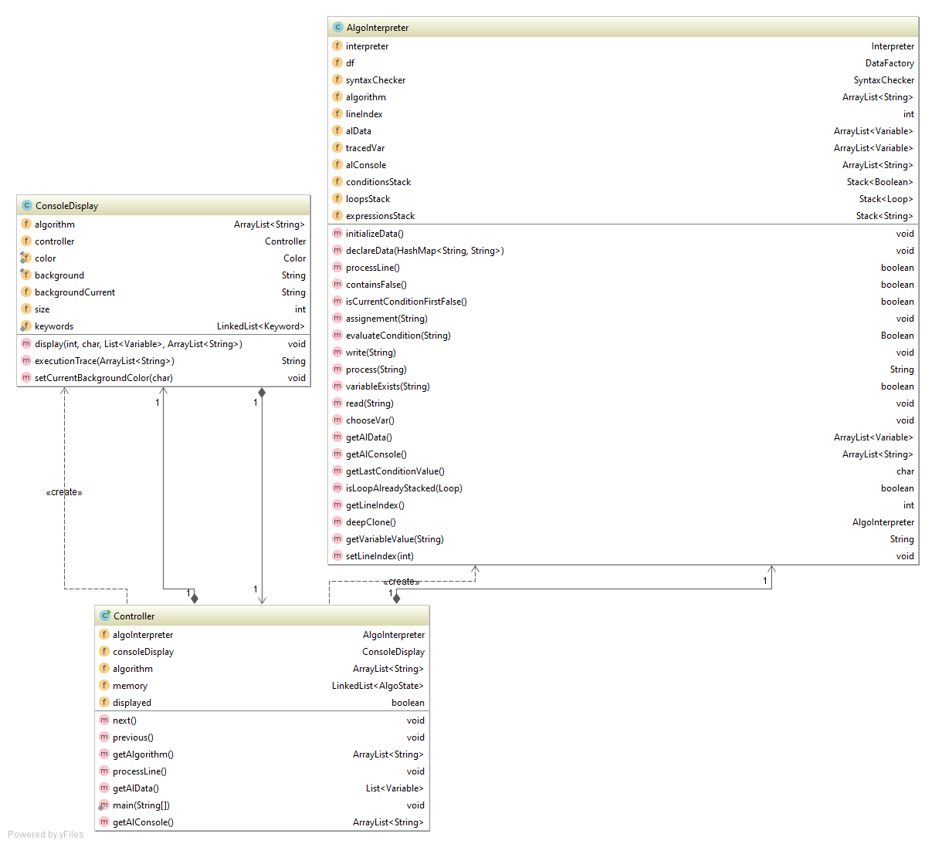
Voici le premier diagramme qui vous aidera à comprendre quel « design pattern » nous avons utilisé. Comme vous pouvez voir sur ce diagramme, nous avons séparé le programme en deux : UI, qui est la partie dédiée à l’affichage, et UTIL qui lui est dédié à la partie traitement seulement. Ces deux parties communiquent au travers de la classe Controller, qui sera le point de départ du programme.
Les deux grosses classes des parties sont pour UI AlgoInterpreter, et pour UTIL ConsoleDisplay.

La partie UI

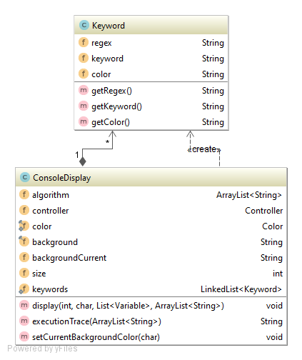
Ce diagramme représente la partie UI, dédiée à l’affichage du programme.
On remarquera que la Console Display se suffirait presque à elle-même, à l’exception de la classe Keyword, qui lui servira à repérer les mots-clés et à savoir en quelle couleur les afficher.

La partie UTIL : The Big Picture

Ici, on peut observer que les classes de la partie UTIL ne communiquent pas entre elles, mais elles sont toutes utilisées par Controller :
- AlgoReader est la classe qui permet d’obtenir l’algorithme complet (sous forme d’ArrayList<String>). Elle n’est utilisée qu’au tout début du programme, lire le fichier est sa seule fonction.
- AlgoState est une classe représentant un état de l’interpréteur, à un moment précis. Plusieurs instances de cette classe sont stockées dans Controleur, pour servir à la fonctionnalité de retour en arrière.
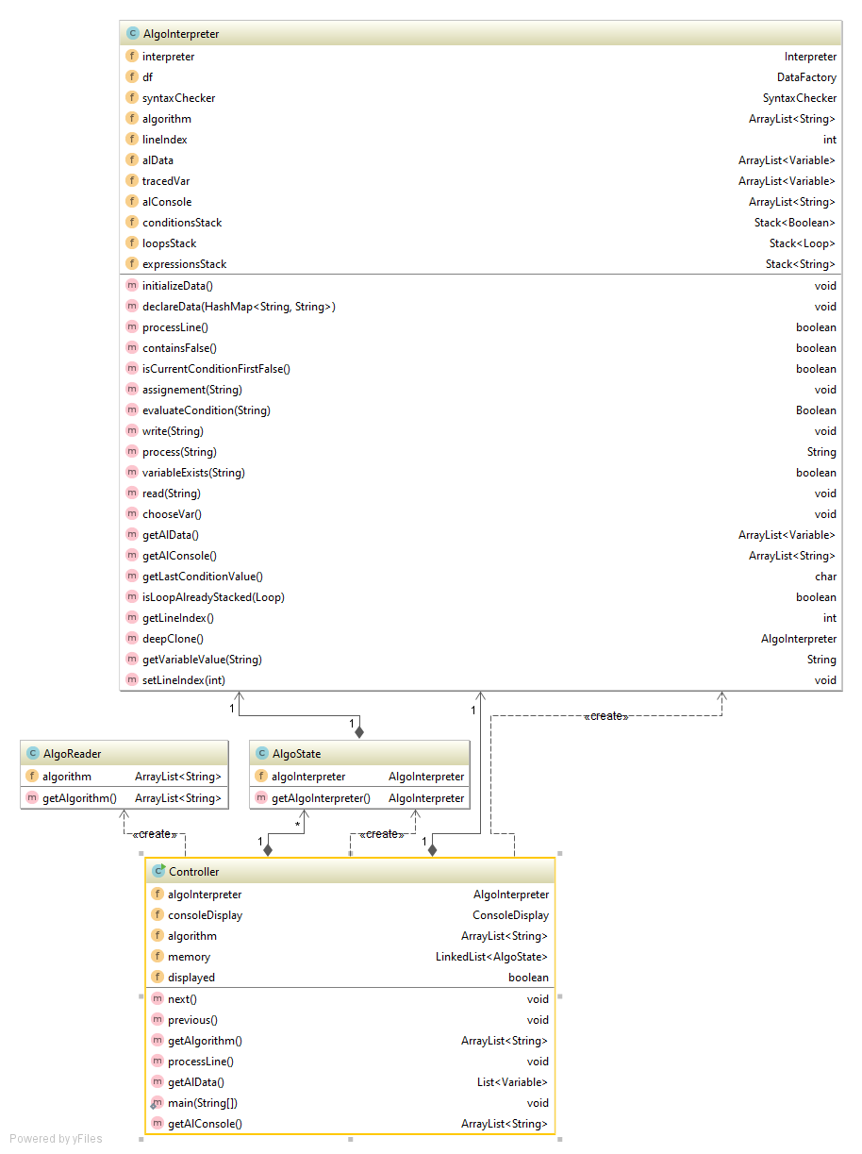
- Enfin, AlgoInterpreter est LA classe. Elle est celle qui interprétera entièrement l’algorithme fourni par l’utilisateur. Pour ce faire, elle utilise d’autres classes que nous vous présenterons dans la partie suivante.

La partie UTIL : Analyse de fichiers
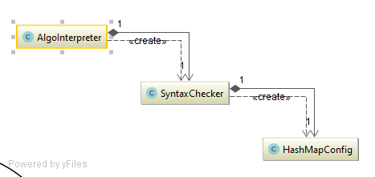

Vous pouvez ici voir qu’AlgoInterpreter utilise SyntaxChecker, classe qui sert à vérifier la bonne syntaxe de l’algorithme fourni par l’utilisateur.

Maintenant, zoomons !
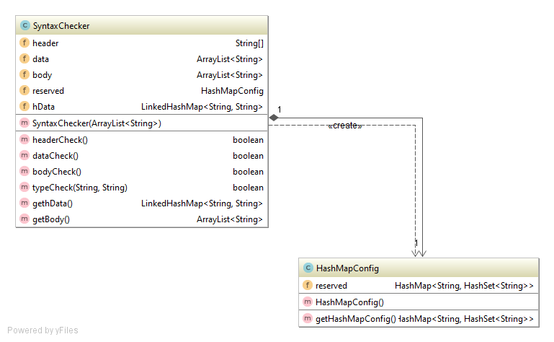

Vous pouvez ici voir en détail ces deux classes. SyntaxChecker utilise HashMapConfig qui elle contient tous les mots réservés pour l’algorithme (i.e. on ne pourra pas définir de variable ayant pour nom « si » ou encore « ALGORITHME »). Ces classes sont utilisées dans le constructeur d’AlgoInterpreter et plus jamais ensuite.

La partie UTIL : Les données

Cette partie, non négligeable, concerne tout ce qui est gestion des données. DataFactory est la classe qui traitera toutes les déclarations de variables, et qui créera une instance de Variable pour chacune d’entre-elles trouvées.

Variable est une classe mère ayant six beaux enfants. Ses enfants représentent chacun un type de variable disponible pour l’utilisateur.
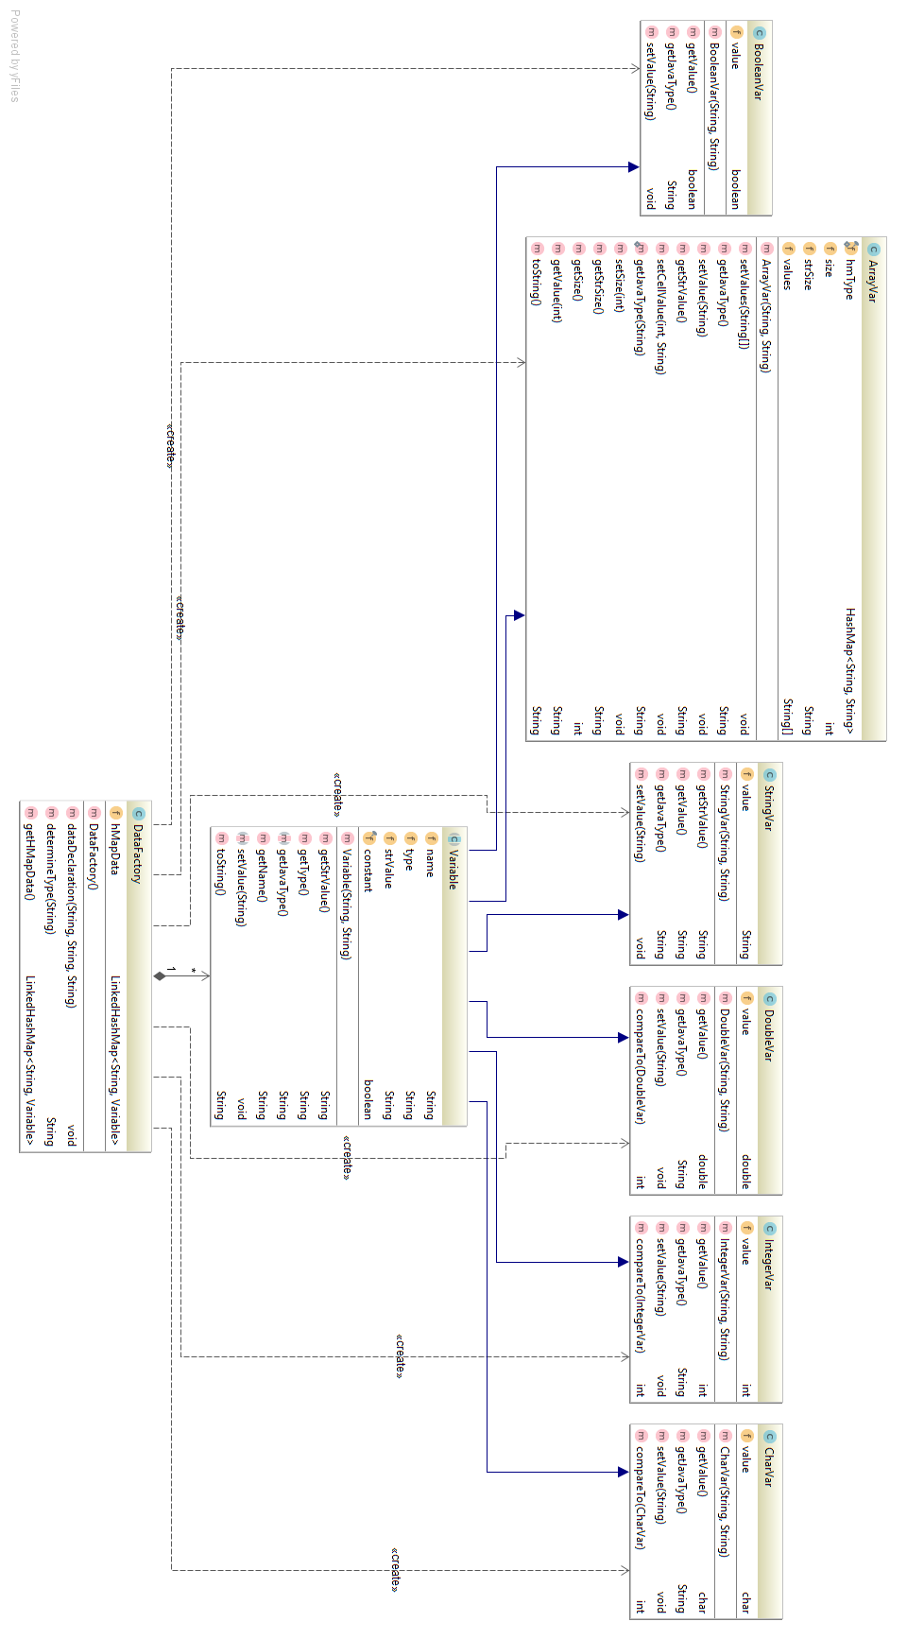

Règles de programmation

Les règles sont les suivantes :
- Toutes les noms sont dans la langue de Snoop Dogg, de méthodes, de classes, de variables.
- Notre code contient un saut de ligne avant chaque accolade ouvrante.
- La documentation java se fait dans la langue de Jul.

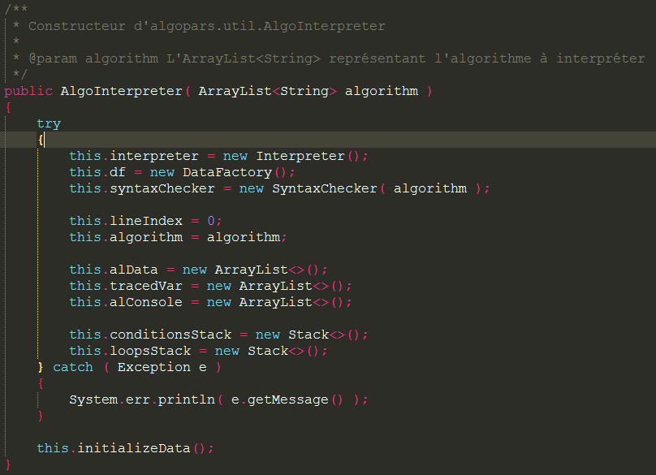
Un exemple illustrant chacune de ces règles.

Liste des fonctionnalités du programme

Parcours du fichier

- Visualisation du numéro de ligne et de la ligne en cours d’interprétation
- Avancer ligne par ligne dans la console
- Retourner en arrière
- Aller à une ligne spécifique
- Visualiser un nombre précis de lignes

Interpréter la section donnée

- Déclaration d’une ou plusieurs variables sur une ligne
- Déclaration de constantes
- Gestion des types de base et des tableaux à une dimension

Interprétation du code

- Affectation d’un littéral ou d’une expression dans une variable
- Concaténation de chaînes de caractères
- Lire une ou plusieurs variables à la fois
- Écrire une ou plusieurs variables, ou expressions
- Gestion des expressions arithmétiques élémentaires et avancées
- Gestion des structures de contrôle (si, sinon, tant que)
- Gestion de l’imbrication des structures de contrôle
- Gestion d’un certain nombre de primitives
- Évaluation d’expressions booléennes simples et composées
- Gestion des commentaires au format //

Trace des variables

- Pré-sélection des variables à tracer
- Traçage des variables en temps réel

Console

- Coloration syntaxique de mots clés et de deux primitives (lire et écrire)

Présentation de certaines fonctionnalités

Les structures de contrôle

Un mot pour décrire les structures de contrôle : des piles ! Beaucoup de piles ! ENCORE DES PILES !! LONGUE VIE AUX PILES !!!
En effet, la structure de piles est une solution quasiment intuitive pour gérer l’imbrication des structures. Nous allons vous expliquer comment ont été implémentées les structures conditionnelles, ainsi que les structures conditionnelles itératives.

SI - Les structures conditionnelles

Quand dans l’interpréteur rencontre la ligne « si [expression booléenne] alors », il exécute la procédure suivante.
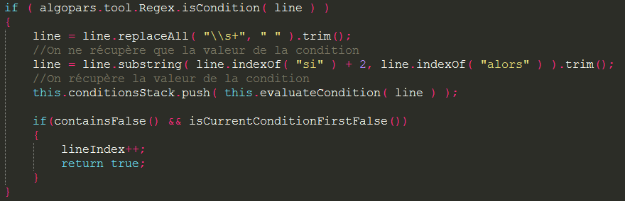

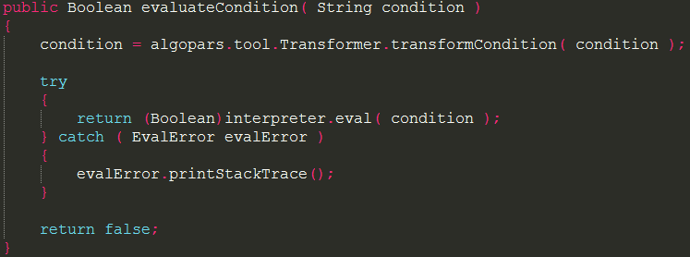
Pour clarifier, on isole la condition puis on empile à la pile de conditions (un objet Stack<Boolean>) la valeur de la condition afin de savoir si on interprète ou non le contenu de la structure.
On utilise Interpreter de BeanShell pour évaluer l’expression booléenne par rapport aux variables, évaluant les expressions booléennes en syntaxe Java, on doit d’abord transformer la chaîne à l’aide d’une méthode contenue dans Transformer, une classe utilitaire.

Lorsque l’interpréteur rencontre un « sinon », il inverse le dernier booléen de la pile.
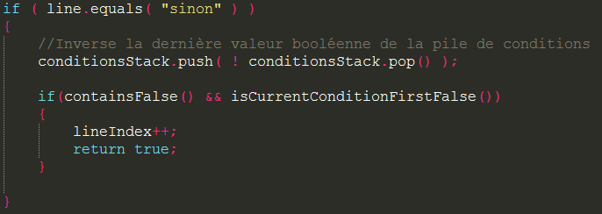
Enfin, quand il rencontre un fsi, il dépile, tout simplement.
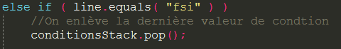

Tant que – Structures conditionnelles itératives

Pour les tant que, le programme détecte d’abord, la ligne de déclaration, puis construit un objet symbolisant une boucle, qui est dans le paquetage algopars.tool.
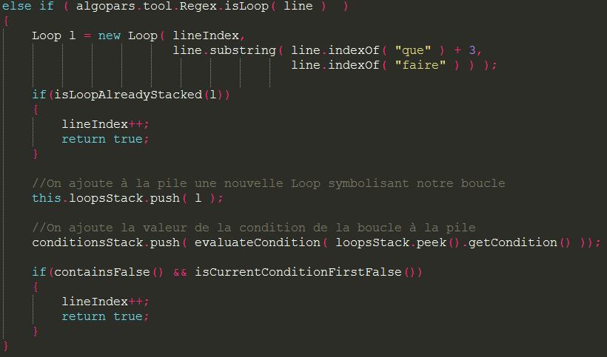
Cet objet Loop a pour attributs : l’indice de la ligne de départ de la boucle, et la condition sous forme de chaîne qu’on ré-évaluera à chaque fois qu’on atteint la limite de la boucle.
La valeur de la condition de la boucle est stockée avec les autres valeurs dans conditionsStack.

Quand l’interpréteur rencontrera un « ftq », il ré-évaluera la valeur de l’expression booléenne, et par conséquent déterminera s’il faut ou non ré-interpréter la boucle. Si c’est le cas, alors on attribue à la ligne actuelle la valeur contenue dans l’objet Loop.
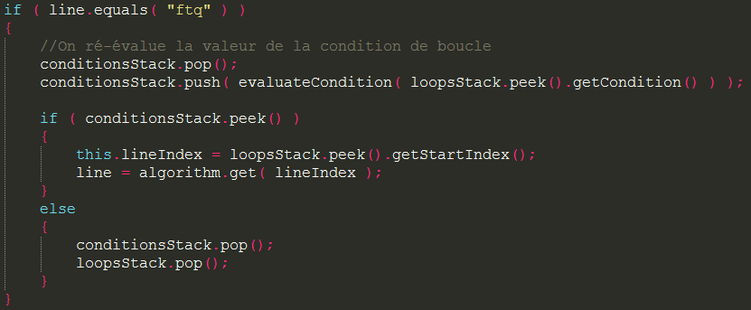

Déclaration des variables

La partie des déclarations de variables pourrait vous intéresser, puisque nous pensons que des améliorations sont à apporter.

La déclaration des variables commence à partir du SyntaxChecker stocké dans AlgoInterpreter. En effet, celui-ci contient une HashMap qui elle-même contient les noms des variables trouvées associées aux types (pour variables) ou aux valeurs (constantes) qui leurs sont associées.

Nous vous épargnerons le code très très très très dense de SyntaxChecker (vous pourrez aller le voir si cela vous intéresse). Les données récoltées dans la HashMap sont alors utilisées par la classe DataFactory, qui elle s’occupera de transformer une ligne comme « x : entier » en un IntegerVar ayant comme attribut name « x ».
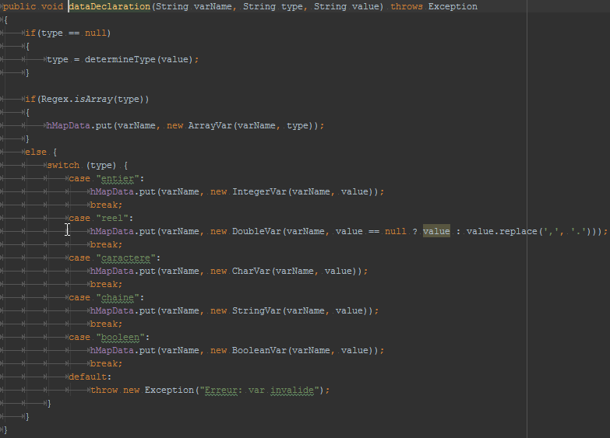
Oui, changement de coloration, je suis passé sur IntelliJ.
J’espère que ça ne vous dérangera pas

Voilà le code pour la création des Variable. Je vais aussi vous montrer le code pour déterminer le type d’une constante.

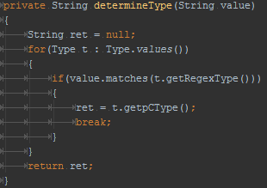

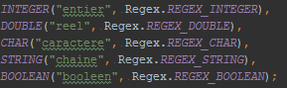

Une méthode courte, et des expressions régulières savamment dosées,
pour donner une solution efficace. (cf. L’annexe R, comme Regex)

Affichage dans ConsoleDisplay

Alors, je n’irai pas jusqu’à vous expliquer toute la méthode display(), elle est je dirais assez simple à comprendre, mais elle est aussi illisible, excusez nous, par ailleurs.
La fonctionnalité dont je vais parler ici sera celle de la coloration syntaxique.
Commençons par la classe à la base de ces couleurs : Color (wow). C’est une classe nous permettant de toujours avoir les séquences d’échappement de couleur à portée de main, et ceci sur les machines qui tournent aussi bien sous Linux que sous Windows, grâce à la classe OS qui détermine sur quel OS l’on est, sur quel monde on vit en quelques sortes, quels pigments permettront aux consoles de flush des arcs en ciel.
Color étant à la fois courte (comparée à AlgoInterpreter) et longue (trop pour ce document) nous mettrons une capture dans l’annexe C, comme Color.

Maintenant, passons à la classe Keyword, une classe sûrement moins classique. En effet, sa structure est la suivante : On associe à un mot-clé, une couleur ainsi qu’une regex permettant de la trouver. Keyword est utilisée dans ConsoleDisplay, où on remplit assez vulgairement une LinkedList avec tous les mots-clés auxquels on aurait pu penser, accompagnés de la regex et les couleurs correspondantes. Cette partie est naturellement améliorable. Voici une capture d’écran de l’usage de Keyword.

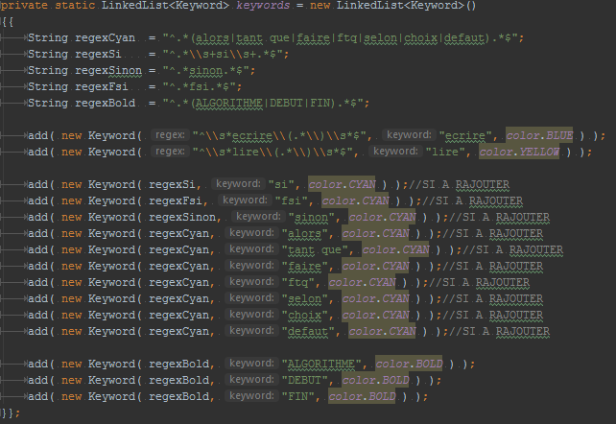
On voit que même si l’on a essayé d’optimiser en pointant tous les mots-clés cyan vers le même objet, le code reste quand même bien peu élégant.

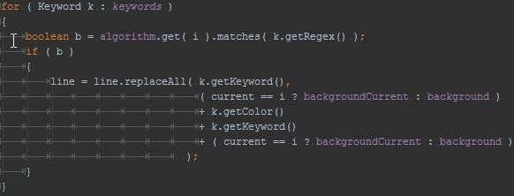
Ensuite, dans la méthode display(), on fera simplement une recherche des mots clés, et on les remplacera par le même mot-clé, simplement précédé du caractère de couleur de fond ainsi que celui de police.

Améliorations à apporter
Dans cette partie, nous ne décrirons que les fonctionnalités que nous aurions souhaité développer, mais que, faute de temps, nous n’avons pas pu. Voici une liste tout ce qu’il y a de brute :
- Gestion de sous programmes
- Gestion de l’imbrication des primitives
- Une interface graphique pour le programe
- Possibilité d’aller à une itération précise dans une boucle
- Tableaux à trois dimensions
- Implémentation des structures alternatives généralisées
- Détection de l’entrée dans une possible boucle infinie

Annexes

C
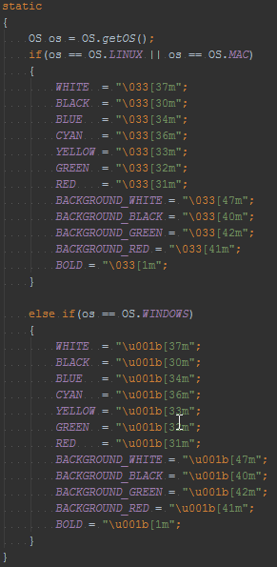

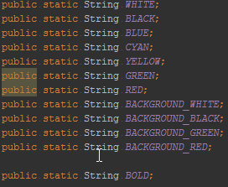

R

